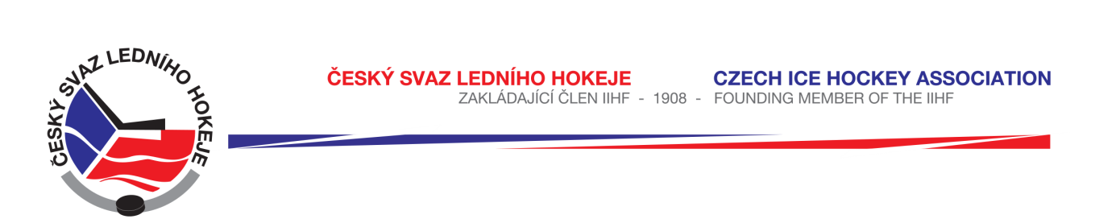

Královéhradecký KS ledního hokeje

Zápis č. 15/2015-2016
Ze zasedání DK – dne 28. 4. 2016 v Hradci Králové

Přítomni: Mgr. O. Votroubek, L. Kittner
Omluven: R. Horyna
Sekretariát: L. Balášová

- DK uzavřela ve spolupráci s STK soutěž slušnosti. Celkové výsledky jsou uvedeny na webových stránkách svazu.

- DK na základě zápisu STK č. 26 provede šetření nesplnění povinnosti rozhodčích o nezaslání zápisů o utkání. Sekretářka svazu prošetří dle systému hosys, kdo utkání řídil. Jedná se o utkání, která nebyla řízena rozhodčími z našeho kraje.

- DK připraví závěrečnou zprávu komise za s. 2015/2016 a kontrolu plnění závazků ze strany klubů. Kontrolu provede sekretářka svazu. Poplatky dle SDŘ čl. 524 a Rozpisu soutěží čl. 19 b) budou předmětem kauce. Nezaplacené pokuty budou rovněž předmětem vyúčtování kauce. V případě, že kauce byla vyčerpaná, bude klub vyzván k okamžité úhradě nezaplacených pokut.

Zapsala: Lucie Balášová

